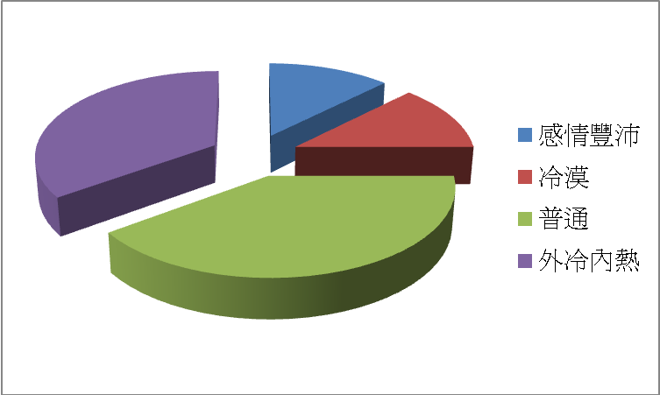
由於物理是一門門檻較高的學科，需要足夠的數學基礎和清晰的邏輯，所以有很多很多人看到物理便逃之夭夭。一般人對物理是非常不了解的，當然更不會清楚物理系學生的個性，而偉大的物理學家們給人的印象有偏偏是：專注於物理世界而把懷錶當茶葉蛋煮、蓬頭垢面衣衫不整且我行我素絲毫不理會他人投以的異樣眼光。究竟大眾會不會因此而把物理系學生刻畫為對物理式子異常興奮且對周遭人事物冷漠無情的科學怪人呢？
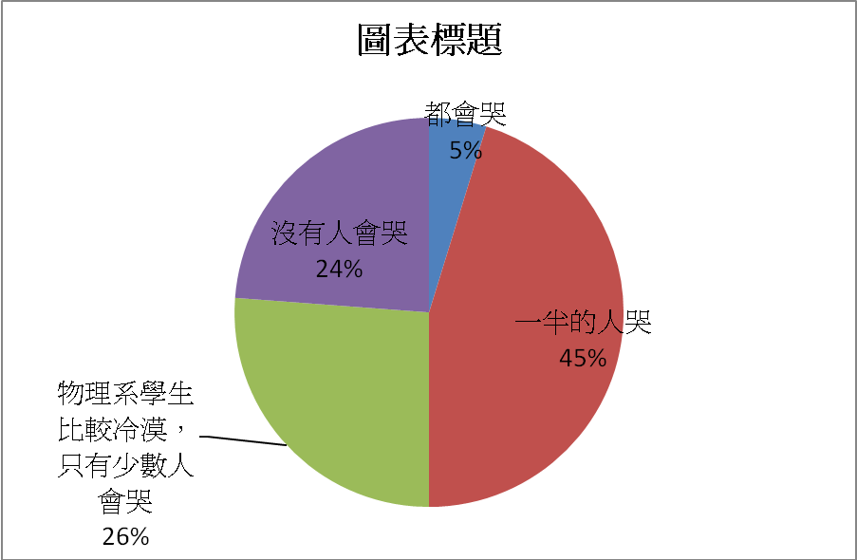
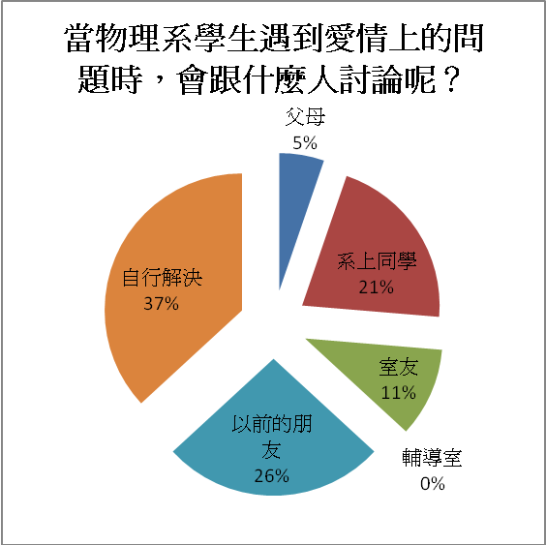
根據問卷調查結果，在四十一人中，僅僅五人認為物理系學生在情感面上冷漠，十四個人認為我們外冷內熱，而選擇感情豐沛的也有五位。至於，「您覺得物理系學生在看<鐵達尼號>的時候會哭(包括眼眶泛淚)嗎？」結果如右圖。這顯示了，大部分人覺得物理系學生內心並沒有特別冷漠或感情豐沛，其實就跟正常人一樣。但是由於物理系大部分為男生，俗話說得好：「男兒有淚不輕彈。」，所以並不會以較外放的方式表達情緒。也正因為如此，有百分之三十四的人認為物理系學生習慣將情感放在內心。
那麼當物理系學生遇到愛情上的問題時，會跟什麼人討論呢？又如果物理系學生在學校被排擠時，他會跟誰哭訴呢？
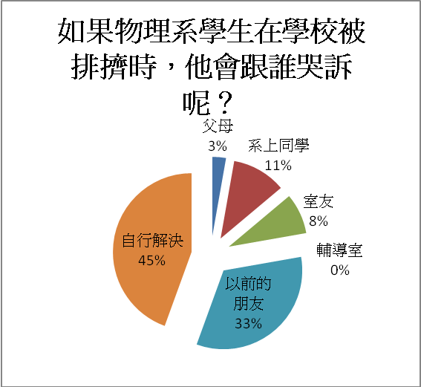
調查結果顯示，輔導室果然是形同虛設，沒有人會前去尋找諮詢，前兩高票的分別是自行解決與以前的朋友，這裡物理系給人理性勝於感性的感受發揮了它的影響力，不論是情感問題或是同儕問題，都有高達四成的人認為我們能夠堅強面對，而不會陷入情緒中手足無措，進而向朋友、家人討論或尋求安慰。而選擇了以前的朋友的人竟比選系上同學的人多，也就是說較多人認為分擔心情的知己是大學前結交的朋友而非大學認識的朋友。畢竟大家認為物理系課業繁重，導致我們花在交友方面上心思較少，同學之間交流的頻率與深度均降低了，自然不易交到可以分享各種情緒的朋友。至於選系上同學的人比室友多了一倍(在學校被排擠這問題選擇系上同學較少，是因為很多答題者把在學校被排擠認知為被系上同學排擠)，原因之一同前面所敘述的：物理系課業繁重。雖然從上面的觀點看來，這使得在物理系認識的朋友很可能無法比以前的朋友來的親密。但從另一個角度看，課業上的共同奮鬥也很可能加強了系上同學間的凝聚，這使得物理系學生的好朋友名單內，系上同學遠比室友來的多。另一個原因是物理系館開放給大學生使用的空間與設施較其他系來得好，同學們課餘時間常常會在系館相聚，到了吃飯時間大家三五成群地去吃飯，所以物理系學生給外系同學一種總是成群結隊的感覺。又物理系在宿舍中則經常在用電腦，當然較不可能與室友們建立親密到分享心事的友誼。
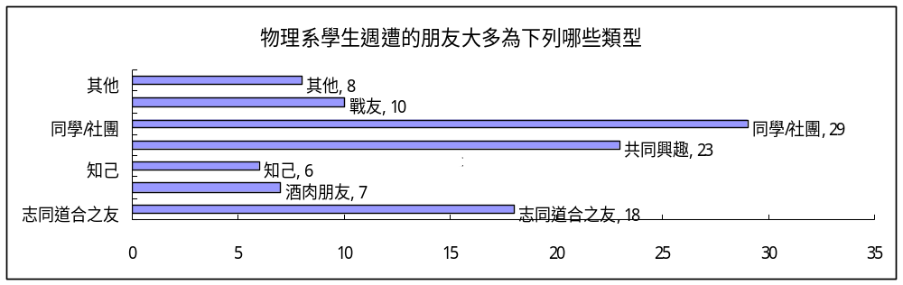
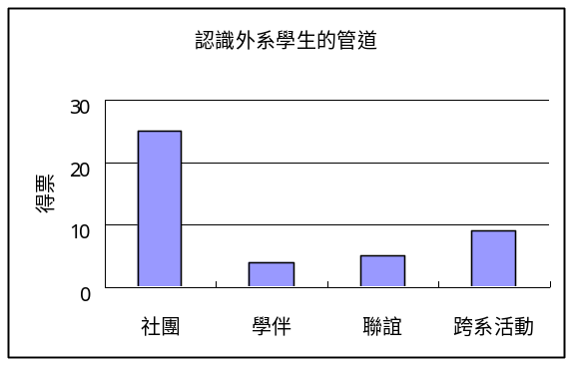
說到朋友，讓我們來討論物理系學生的交友狀況。首先讓我們來討論途徑，大學的朋友通常以系上同學為大宗，除此之外物理系學生是如何與外系的學生熟識呢？社團以壓倒性的票數勝出，畢竟實際上物理系學生只有約五成的人沒有參加社團，而問卷調查的結果也指出多數人認為物理系學生社團參加率為五成，理所當然的是四的選項中最熱門的。至於聯誼似乎幾乎沒有在物理系出現過，而學伴本身就不是個很容易交到朋友制度，所以當然很少人選。至於跨系活動，在物理系的四年之中，只有一個固定的跨系活動：迎新宿營，舉辦宿營固然是容易交到朋友的活動，但是畢竟四年內也就這麼一次，參加的人也不是全部的學生，有超過兩成的得票率已經頗高。
至於朋友類型，大多數人認為物理系學生結交的朋友為同學社團、共同興趣、志同道合之友。由於有約六成的人覺得物理系學生認識外系同學的途徑為社團，同學與社團這選項可以說攘括大多數朋友。比較令人訝異的結果是知己是七個選項中得票最少的，甚至比酒肉朋友還少。在外系的認知中，物理系學生較容易結交擁有相同興趣和志向的朋友。共同的話題、興趣、喜好固然是友誼的開始，但擁有一個彼此分享一切心事、情緒的知己不是大家共同的渴望嗎？為什麼物理系學生沒有知心朋友呢？是因為他們不敢表達自己的情緒嗎？不是的，根據調查結果，認為物理系學生沒有勇氣表達自己情緒的僅僅只有7%。原因之一是大家誤以為物理系學生內心理性遠遠強過於感性，所以也沒有什麼紊亂情緒或感傷需要找人發洩或安慰。畢竟大家認為物理好的人其理性的邏輯推演、分析一定很優異，而優異帶來的成就感，將使他一直使用理性層面的大腦，則感性層面的能力便逐漸下降。原因之二是物理系學生和正常人一樣需要分擔心事的朋友，但其冷漠的外表卻使得我們難以找到知己。這兩者其實都是誤解，根據調查其實大部分物理系學生不但並不是理性思考發達而感性層面衰弱或甚至冷漠的人，大家也都會有情緒和秘密需要知己分擔。而且實際上，約略一半的人宣稱自己已經有知心朋友，顯示這方面大家對物理系的誤解還蠻嚴重的。
總結
當問題是直接的例如「物理系學生情感方面如何？」，人們會了解到自己在回答問題時，物理系學生比較冷漠的偏見很可能會影響到自己的選擇，進而修正。但在回答看似較不相干的題目，比方說關於物理系學生的交友類型的問題，那些偏見則不會受到壓抑而影響回答。物理系學生是理性的，這樣子的刻板印象，依然印在人們心中。

